NAMA : MOHAMMAD FAUZAN NABIL

NIM : 11180910000116

MATA KULIAH : PENJAMINAN MUTU PERANGKAT LUNAK

KELAS : PILIHAN

DOSEN PENGAMPU : RIZAL BROER BAHAWERES, M.Kom.

**SOAL JOHN TRAVOLTA**

Soal :

Seorang karyawan bernama John Travolta bergaji mingguan. Gaji normal seminggu (untuk 40 jam), standarnya (“rate”) adalah: Rp. 15.000,- /jam. Sedangakan untuk lembur (artinya kerja diatas 40 jam/minggu) dibayar satu setengah kali dari gaji normal per jam nya (“rate”).

1. Bila Mr. John travolta pada minggu ini bekerja 52 jam, berapa gaji mr. John tersebut. Buat alogaritma + program menghitung gaji dengan nilai-nilai yang lain/variatif: (“bebas”).
2. Bila pemasukan lebih besar dari pengeluaran maka, akan ditulis (di print), ”bisa menabung”. Bila pemasukan sama dengan pengeluaran maka, akan ditulis (di print), ”tidak bisa menabung”. Bila pemasukan sama kurang dari pengeluaran maka, akan ditulis (di print), ”cari tambahan”.pengeluaran Mr. John selama seminggu ini adalah Rp. 600.000. Apakah Mr. John bisa menabung atau tidak ??. bila bisa, berapa besar tabungannya untuk minggu ini. Buat alogaritma + program menghitung tabungan minggu ini dengan nilai-nilai yang lain/variatif (“bebas”).

Algoritma :

1. Jam kerja normal = 40
2. Gaji kerja normal = 15000
3. Perhitungan gaji jam lembur = gaji kerja normal * 1,5
4. Perhitungan pemasukan selama satu minggu
   1. Masukan nilai jam kerja
   2. Jika jam kerja > jam normal maka :

Jam lembur = jam normal-jam kerja

pemasukan = jam normal * gaji normal + jam lembur * gaji lembur

* 1. Jika jam kerja < jam normal, maka :

pemasukan = jam kerja * gaji kerja normal.

* 1. dari perhitungan diatas akan mengluarkan/output hasil pemasukan selama jam bekerja.

1. menghitung pengeluaran selama satu minggu
   1. Masukan besaran pengeluaran
   2. perhitungan sisa uang yang dapat di tabung

sisa uang = pemasukan – pengeluaran

* 1. keluaran/output dari hasil perhitungan sisa uang :

1. Apabila pemasukan > pengeluaran maka program yang ditampilkan yaitu : uang tersisa sebesar (sisa uang), yuk nabung yuk !!.
2. Apabila pemasukan < pengeluaran maka program yang ditampilkan yaitu : uang tersisa sebesar (sisa uang), yuk kuli lagi yuk !!.
3. Apabila pemasukan = pengeluaran maka program yang ditampilkan yaitu : yaaaaaah tidak bisa menabung minggu ini, semoga minggu depan bisa nabung yak.

Perhitungan Manual Menggunakan Kertas dan kalkulator

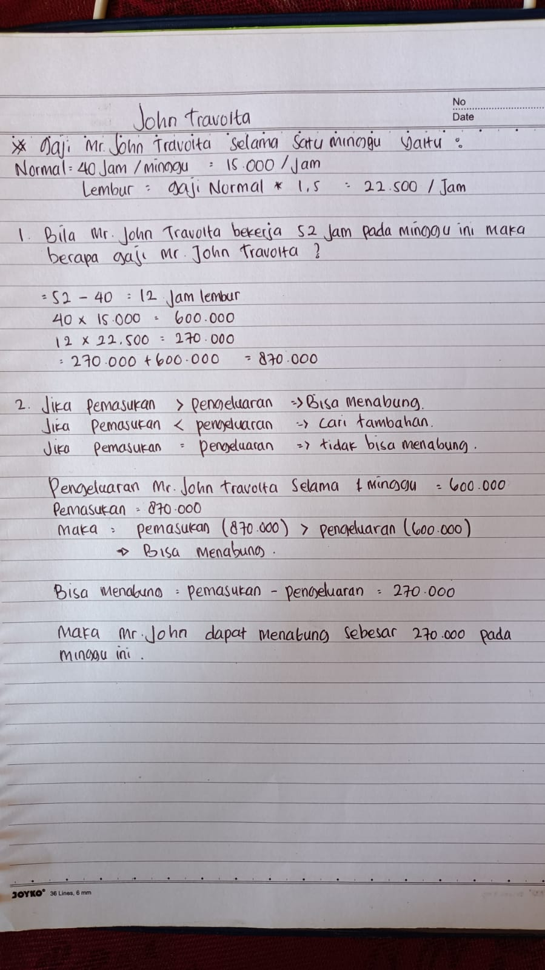



Pemrograman menggunakan bahasa C++

*//mohammad fauzan nabil*

*//11180910000116*

*//Software Testing*

*//John Travolta*

#include <iostream>

using namespace std;

int main()

{

    int jam_normal = 40;

    int gaji_normal = 15000;

    int gaji_lembur = gaji_normal * 1.5;

    int jam_kerja;

    cout<<"ini adalah program perhitungan jhon travolta"<<endl;

    cout<<"--------------------------------------------";

    cout<<endl;

    cout<<"jam kerja normal yaitu "<<jam_normal<<" dan digaji sebesar Rp."<<gaji_normal<<"/jam"<<endl;

    cout<<"sedangkan jam kerja lembur digaji sebesar Rp."<<gaji_lembur<<"/jam"<<endl;

    cout<<"-----------------------------------------------"<<endl;

    cout<<endl;

*//penghitungan penghasilan pekerjaan selama seminggu*

    int pemasukan;

    cout<<"masukan jam kerja anda selama seminggu : ";

    cin>>jam_kerja;

        if (jam_kerja>jam_normal){

            int jam_lembur;

            jam_lembur = jam_kerja-jam_normal;

            pemasukan = jam_normal*gaji_normal+jam_lembur*gaji_lembur;

        }

        else{

            pemasukan = jam_kerja*gaji_normal;

        }

    cout<<"maka pemasukan anda dalam minggu ini sebesar : Rp."<<pemasukan<<endl;

*//penghitungan pengeluaran selama seminggu*

    int pengeluaran;

    cout<<"Masukan total pengeluaran anda selama minggu ini :";

    cin>>pengeluaran;

    int sisa_uang;

    int sisa_hutang;

        if (pemasukan>pengeluaran)

            {

            sisa_uang = pemasukan-pengeluaran;

            cout<<"uang tersisa sebesar "<<sisa_uang<<", Bisa Menabung !!";

            }

        else if (pemasukan==pengeluaran)

            {

            cout<<"tidak bisa menabung ";

            }

        else

            {

            sisa_hutang=pengeluaran-pemasukan;

            cout<<"yah anda masih memiliki hutang sebesar Rp."<<sisa_hutang<<", cari Tambahan";

            }

    cout<<endl;

    return 0;

}

Output Program

Mr. John Travolta bekerja selama 52 jam pada minggu ini sedangakan jam normal pada perushaan tersebut yaitu 40 jam/minggu maka jika lebih dari itu dianggap lembur oleh perusahaan maka, jika jam normal digaji sebesar Rp. 15.000/jam maka gaji pokok yang didapat oleh Mr. John Travolta sebesar Rp. 600.000, dan sisa dari jam normal tersebut sebesar 12 jam, dan jika gaji jam lembur tersebut sebesar 1.5 dari jam normal maka sebesar Rp. 22.500/Jam dan Mr. John Travolta mendapatkan gaji lembur sebesar Rp. 270.000 dan jika di totalkan maka pada minggu ini Mr. John Travolta mendapatkan penghasilan sebesar Rp. 870.000, namun pengeluaran Mr. John Travolta sebesar Rp. 600.000, maka jika penghasilan-pengeluaran hasil yang dapat ditabung oleh Mr. John Travolta sebesar Rp.270.000.

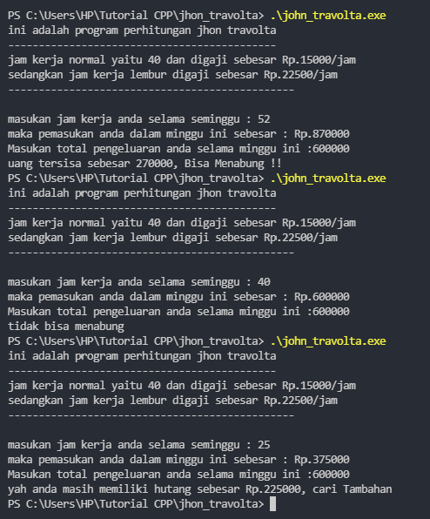

Untuk Test Case saya mengerjakan pada link berikut :

<https://docs.google.com/spreadsheets/d/1jpUX3O7Miq55TOT10k0n2hMZOct09zICKaMvRFwws8E/edit?usp=sharing>